DEFY Zero G
挑战地心引力

2017年，Zenith凭借革命性的Defy El Primero 21这款首屈一指的百分之一秒精确测时的高频自动计时码表，为制表业的未来开辟了道路。今年，DEFY又添新猷，机械复杂程度更上一层楼，从三针表到超级复杂表款面面俱到。
作为未来高级制表业的首个代表，最新Defy Zero G表款以其浓缩和优化的陀螺仪“重力控制”模块挑战万有引力。Zenith的这个著名专利装置在镂空和灰色调高频El Primero机芯的核心呈现出出神入化的表演。Defy Zero G采用坚固的44毫米直径钛金属或玫瑰金表壳，将恒星构造与符合人体工学的柔软金属表带融为一体。
一年前，Zenith推出了Defy El Primero 21这款精确到百分之一秒的非凡计时码表，后者同世界上最精确的机械表、配备前所未有振荡器的第一代Defy Lab一起，书写了未来制表业的新篇章。在这些高性能高精度的顶级表款的助推下，DEFY现在已成为全面现代的腕表系列，囊括了复杂程度不一的产品。最新Defy Zero G（G指的是Gravity（重力）的首字母）挑战万有引力，凭借精巧浓缩的尺寸和精确调整的“重力控制”陀螺仪模块，拉开了未来高级制表的序幕。
抵消万有引力
二十一世纪初期，出于精益求精的考量，Zenith设计出一款革命性的可自我调节的重力控制装置。这种获得专利的“重力控制”陀螺仪模块通过将调节机构和摆轮保持在同一水平位置来抵消重力对腕表运转速度的影响。更为锦上添花的是，它采用高振频El Primero机芯，测量精确到达到百分之一秒。
新款Defy Zero G经过未来主义的改良，这个由139个微型部件组成的球形结构经过全面重新设计和优化，尺寸缩小，能效提高。陀螺仪模块从传统航海精密时计中得到启发，早先在两块凸面蓝宝石水晶之间旋转，现在仅为其初始体积的30％，因此可以完美匹配DEFY表壳上的两块平面蓝宝石水晶。可在6点钟位置欣赏到这轻如鹅毛的技术奇珍的风采。
作为极致精确的双重保证，最新Defy Zero G的核心采用El Primero 8812S型手动上弦高频机芯，振频为5赫兹，并借助现代化的“重力控制”模块进行自我调节。这款高频自产机芯拥有324个部件（仅陀螺仪框架就由139个部件组成），与传奇机芯1969 El Primero一脉相承，驱动偏轴时针和分钟、小秒针和重力控制功能，外加超过50个小时的动力储备显示。
（视觉）吸引力法则
这款全新DEFY 超级复杂功能表款呈现出现代风格设计。双面可见完全镂空和黑色镀铑处理的机芯，与五根浅色纤细的枝条形成鲜明对比，宛如偏轴的Zenith星星标志。它们与表壳采用相同材质，彰显出这种动态结构的三维立体效果。较小的陀螺仪模块在6点钟位置旋转，而偏轴时针和分针出现在蓝色圆环之上，上面装饰有荧光刻面时标和巴顿式表针。对称安置的镂空小秒针盘和动力储存显示器分别位于9点钟与10点钟之间和2点钟与3点钟之间，均配备纤细指针。由钛金属或玫瑰金合金制成的44毫米直径表壳，防水深度达100米，新型集成表带采用相同金属材质，经过拉丝抛光，经由H型链接，与男士手腕紧紧贴合在一起，另有外包鳄鱼皮的橡胶表带可供选择。
高级制表，风格独具，Zenith另辟蹊径。
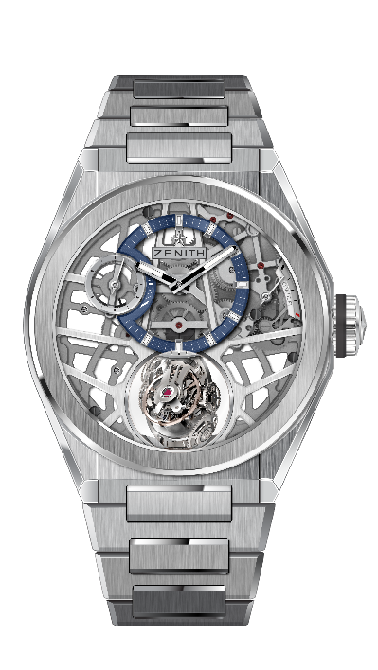
DEFY ZERO G BRUSHED TITANIUM
技术信息

型号：95.9000.8812/78.M9000

亮点
“重力调节”陀螺仪模块确保调节装置处于水平位置
从传奇航海精密时计中汲取灵感
新型全镂空机芯：El Primero 8812 S
仅为原有体积的30%
镂空表盘

机芯
El Primero 8812 S型手动上弦机芯
尺寸：16又¾法分（直径：38.5毫米）
机芯厚度：7.85毫米
部件数：324个
陀螺仪框架由139个部件组成
宝石数：41颗
振频：每小时36,000次（5赫兹）
动力储备：至少50个小时
精饰：陀螺仪装置的铂金配重

功能
偏轴时针和分针位于12点钟位置
小秒针位于9点钟位置
自动调节重力控制模块位于6点钟位置
动力储备显示位于2点钟位置

表壳、表盘和表针
直径：44毫米
表盘直径：35.5毫米
厚度：14.85毫米
表镜：经过双面防眩处理的穹面蓝宝石表镜
表壳底盖：透明蓝宝石水晶
材质：拉丝钛金属
防水性能：10个大气压
表盘：镂空，一个计时盘颜色不同
时标：镀铑刻面，经过Super-LumiNova® SLN C1超级荧光涂料处理
表针：镀铑刻面，经过Super-LumiNova® SLN C1超级荧光涂料处理

表带和表扣
表带型号：27.95.9000.9004, 钛金属表带
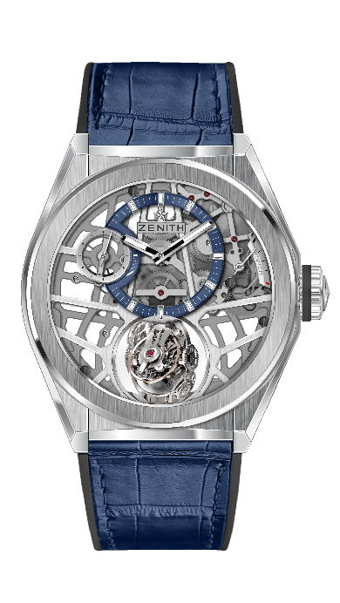
DEFY ZERO G BRUSHED TITANIUM
技术信息

型号：95.9000.8812/78.R584

亮点
“重力调节”陀螺仪模块确保调节装置处于水平位置
从传奇航海精密时计中汲取灵感
新型全镂空机芯：El Primero 8812 S
仅为原有体积的30%
镂空表盘
机芯
El Primero 8812 S型手动上弦机芯
尺寸：16又¾法分（直径：38.5毫米）
机芯厚度：7.85毫米
部件数：324个
陀螺仪框架由139个部件组成
宝石数：41颗
振频：每小时36,000次（5赫兹）
动力储备：至少50个小时
精饰：陀螺仪装置的铂金配重
功能
偏轴时针和分针位于12点钟位置
小秒针位于9点钟位置
自动调节重力控制模块位于6点钟位置
动力储备显示位于2点钟位置
表壳、表盘和表针
直径：44毫米
表盘直径：35.5毫米
厚度：14.85毫米
表镜：经过双面防眩处理的穹面蓝宝石表镜
表壳底盖：透明蓝宝石水晶
材质：拉丝钛金属
防水性能：10个大气压
表盘：镂空，一个计时盘颜色不同
时标：镀铑刻面，经过Super-LumiNova® SLN C1超级荧光涂料处理
表针：镀铑刻面，经过Super-LumiNova® SLN C1超级荧光涂料处理
表带和表扣
表带型号：27.00.2322.584, 外包蓝色鳄鱼皮的黑色橡胶表带
表扣型号：27.95.0022.930, 钛金属双折叠表扣
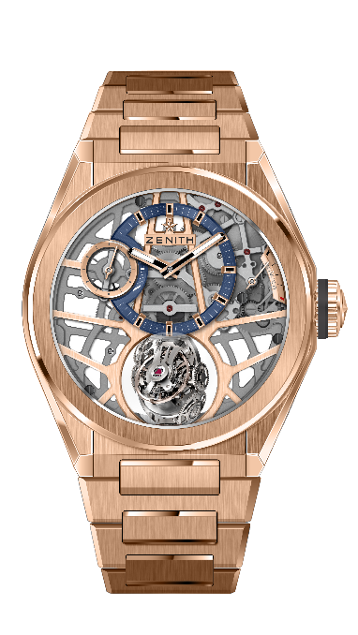
DEFY ZERO G ROSE GOLD
技术信息

型号：18.9000.8812/78.M9000

亮点
“重力调节”陀螺仪模块确保调节装置处于水平位置
从传奇航海精密时计中汲取灵感
新型全镂空机芯：El Primero 8812 S
仅为原有体积的30%
镂空表盘

机芯
El Primero 8812 S型手动上弦机芯
尺寸：16又¾法分（直径：38.5毫米）
机芯厚度：7.85毫米
部件数：324个
陀螺仪框架由139个部件组成
宝石数：41颗
振频：每小时36,000次（5赫兹）
动力储备：至少50个小时
精饰：陀螺仪装置的铂金配重

功能
偏轴时针和分针位于12点钟位置
小秒针位于9点钟位置
自动调节重力控制模块位于6点钟位置
动力储备显示位于2点钟位置

表壳、表盘和表针
直径：44毫米
表盘直径：35.5毫米
厚度：14.85毫米
表镜：经过双面防眩处理的穹面蓝宝石表镜
表壳底盖：透明蓝宝石水晶
材质：18K玫瑰金
防水性能：10个大气压
表盘：镂空，一个计时盘颜色不同
时标：镀金刻面，经过Super-LumiNova® SLN C1超级荧光涂料处理
表针：镀金刻面，经过Super-LumiNova® SLN C1超级荧光涂料处理

表带和表扣
表带型号：27.18.9000.9004, 玫瑰金表带
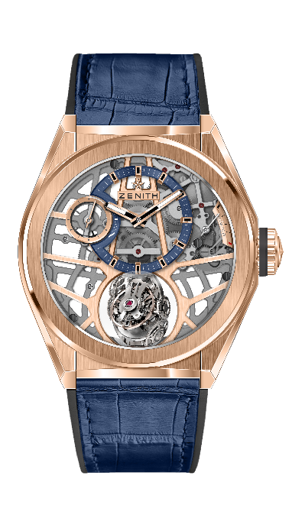
DEFY ZERO G ROSE GOLD
技术信息

型号：18.9000.8812/78.R584

亮点
“重力调节”陀螺仪模块确保调节装置处于水平位置
从传奇航海精密时计中汲取灵感
新型全镂空机芯：El Primero 8812 S
仅为原有体积的30%
镂空表盘
机芯
El Primero 8812 S型手动上弦机芯
尺寸：16又¾法分（直径：38.5毫米）
机芯厚度：7.85毫米
部件数：324个
陀螺仪框架由139个部件组成
宝石数：41颗
振频：每小时36,000次（5赫兹）
动力储备：至少50个小时
精饰：陀螺仪装置的铂金配重
功能
偏轴时针和分针位于12点钟位置
小秒针位于9点钟位置
自动调节重力控制模块位于6点钟位置
动力储备显示位于2点钟位置
表壳、表盘和表针
直径：44毫米
表盘直径：35.5毫米
厚度：14.85毫米
表镜：经过双面防眩处理的穹面蓝宝石表镜
表壳底盖：透明蓝宝石水晶
材质：18K玫瑰金
防水性能：10个大气压
表盘：镂空，一个计时盘颜色不同
时标：镀金刻面，经过Super-LumiNova® SLN C1超级荧光涂料处理
表针：镀金刻面，经过Super-LumiNova® SLN C1超级荧光涂料处理
表带和表扣
表带型号：27.00.2322.584, 外包蓝色鳄鱼皮的黑色橡胶表带
表扣型号：27.87.0022.930, 金质和钛金属双折叠表扣

